Problème :
On veut compter le nombre de picots sur cette plaque de jeu de construction.

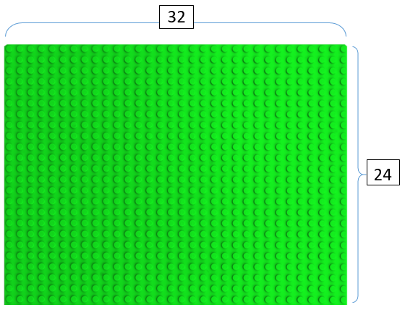
4
20

1/ Pour compter le nombre de picots, il faut faire l’opération :
32 x 24

2/ Sépare la plaque en deux parties : une partie qui représente 32 x 20 et une partie qui représente 32 x 4

3/ Calcule le nombre de picots sur chaque partie :
Partie 32 x 20 = 32 x 10 x 2 = 320 x 2 = 640

Partie 32 x 4 = 30 x 4 + 2 x 4 = 120 + 8 = 128

4/ Calcule le nombre de picots sur toute la plaque maintenant :
640+128 = 768 Il y a 768 picots sur la plaque
5/ Je complète avec la maîtresse :
 |  | 3 | 2
 | x | 2 | 4
6 4 0
4
1 2 8
 | 7 | 6 | 8
32 x 4
32 x 20

